Установка и настройка IDE Visual Studio code
- Чтобы установить среду разработки на ваш компьютер следует перейти по ссылке: https://code.visualstudio.com/Download?_exp_download=fb315fc982
- Выбрать нужную версию для вашего компьютера и операционной системы

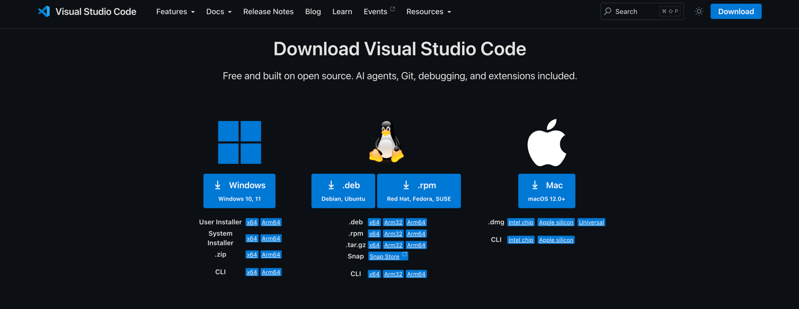

- После установки IDE откройте его, вас встретит начальная страница

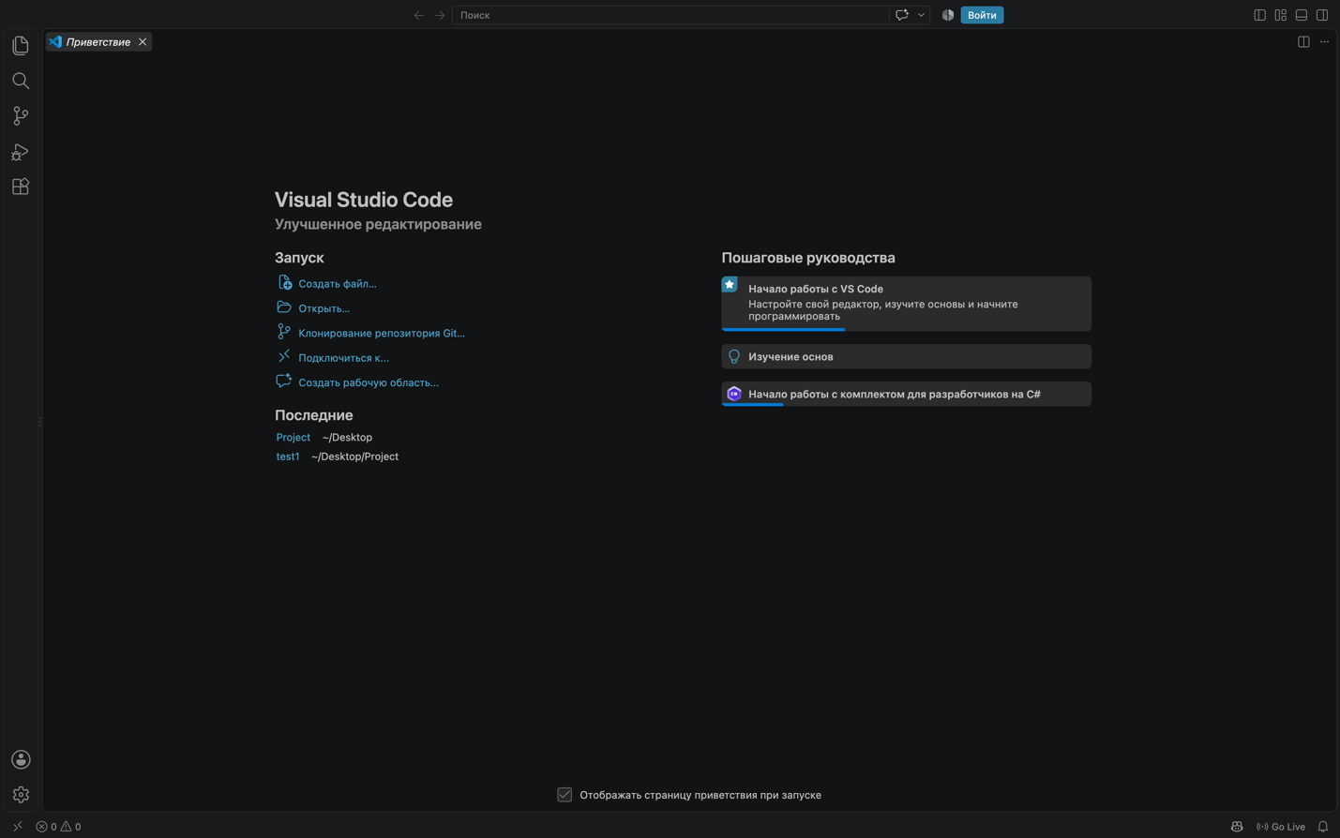

- Слева в боковом меню выберете и перейдите на страницу с расширениями

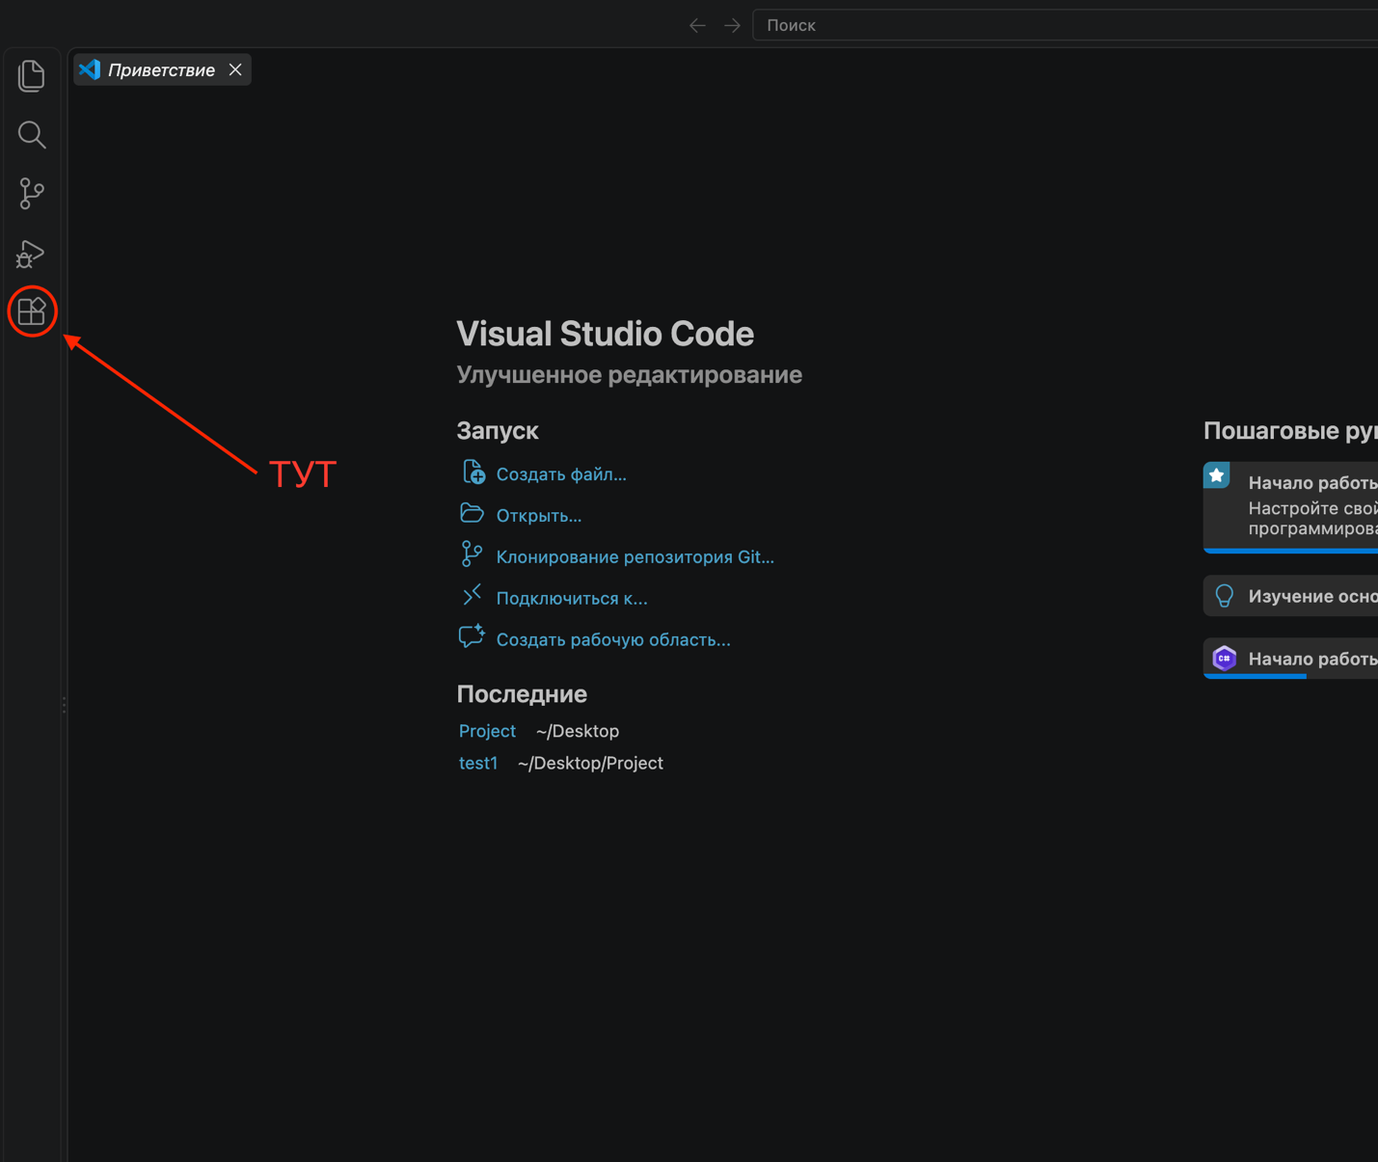

- В поисковом поле, введите ”C#”. После ввода отобразятся нужные нам расширения (ВАЖНО: установка всех расширений возможна только с ВПН, иначе будет идти вечная загрузка)
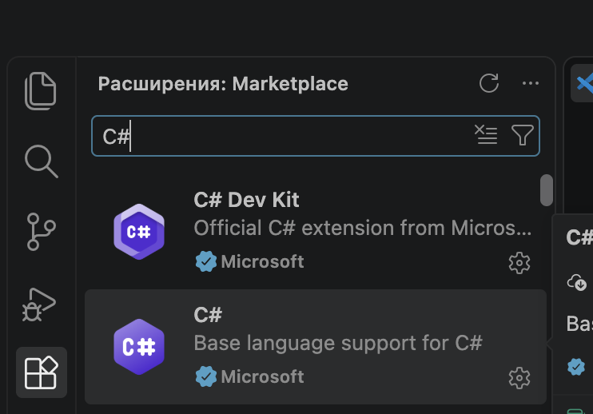
- Нам нужны эти два расширение. Нажмите УСТАНОВИТЬ
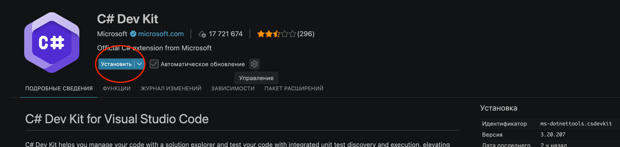
- После установки кнопка “установить” пропадет
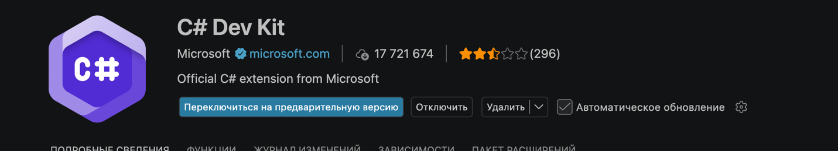
Это означает, что расширение успешно установлено

- Следующие расширение, которое нам нужно “.NET Install Tool”

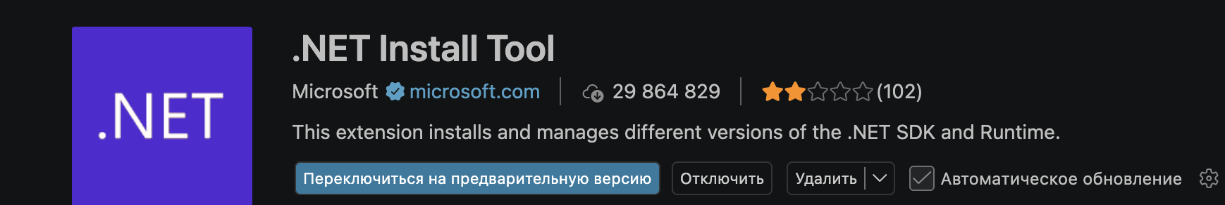
Оно устанавливается так, же как и все расширения для VS code

- Далее мы установим dotnet для нашего компьютера. Для этого в поле поиска в самом верху экрана введем следующее:
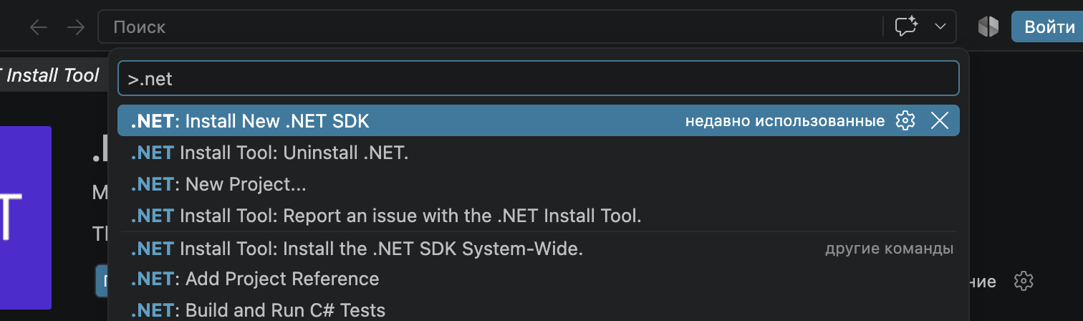

- Нажимаем на первую строчку “.NET: Install New .NET SDK”, откроется страница для установки


- Нажимаем Install (ВАЖНО: устанавливаем именно 10-ю версию). После успешной установки внизу экрана будет соответствующее сообщение
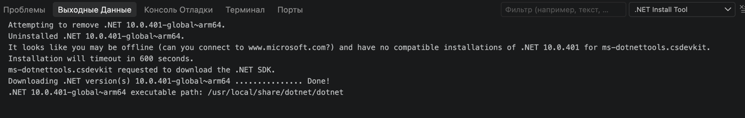

- Чтобы проверить текущую версию можно ввести команду в терминале
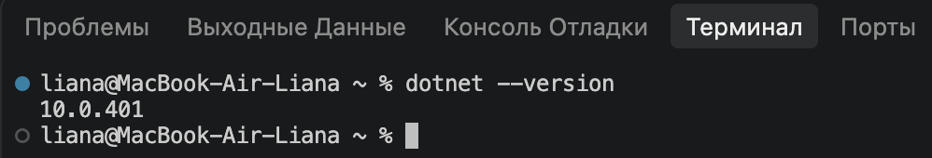

- Следующие два расширения нам понадобятся для разработки на фреймворке Avalonia для интерфейса настольного приложения (Заместо WPF)
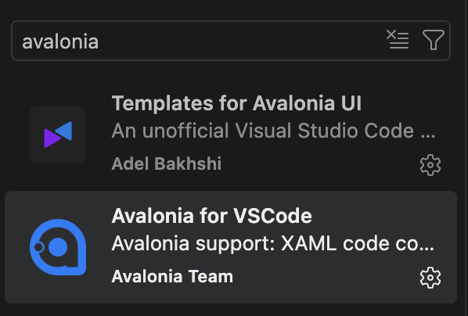
Устанавливается так, же как и расширения до этого

- Для создания проекта на понадобиться создать пустую папку для всех наших проектов на Avalonia в легкодоступном месте, например, рабочий стол

- После создания папки открываем эту папку в VS code
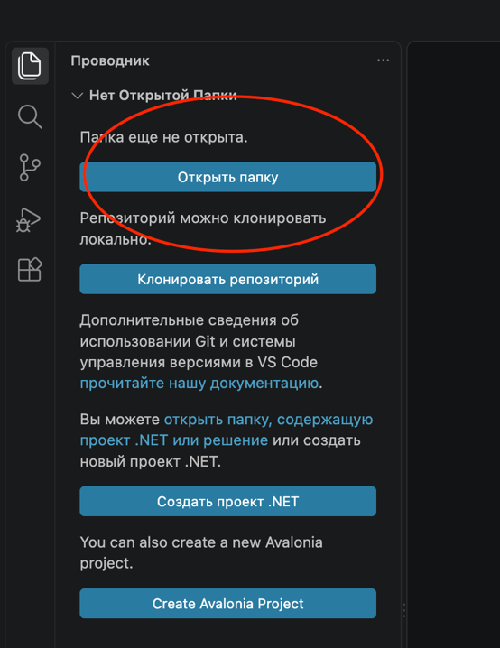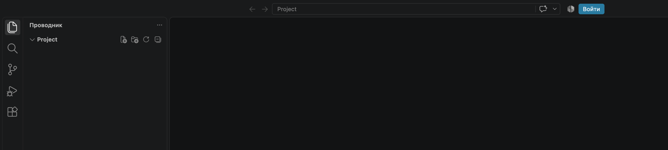

- После того как открыли свою папку, в поле поиска вводим следующее:
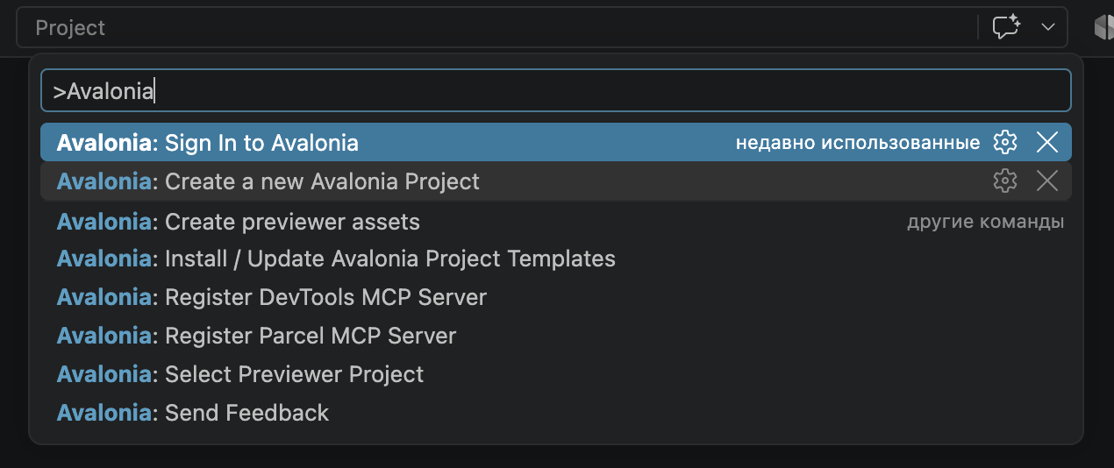

- Нажимаем на Create a new Avalonia Project, из шаблонов для проекта выбираем самый первый
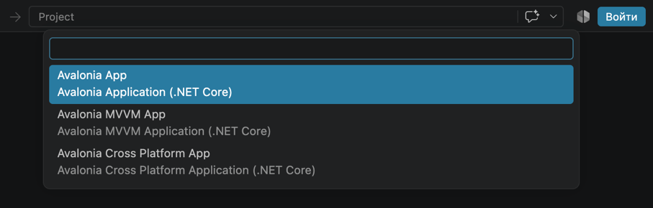
- Вводим название нашего проекта и выбираем нашу папку
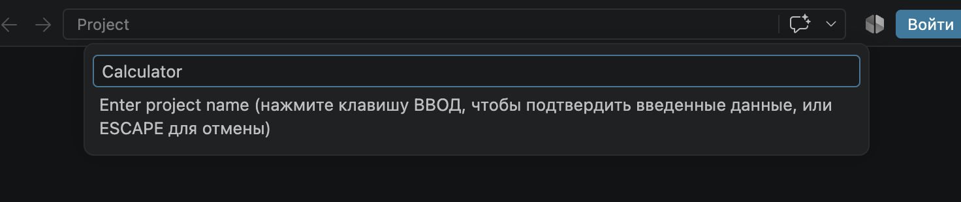
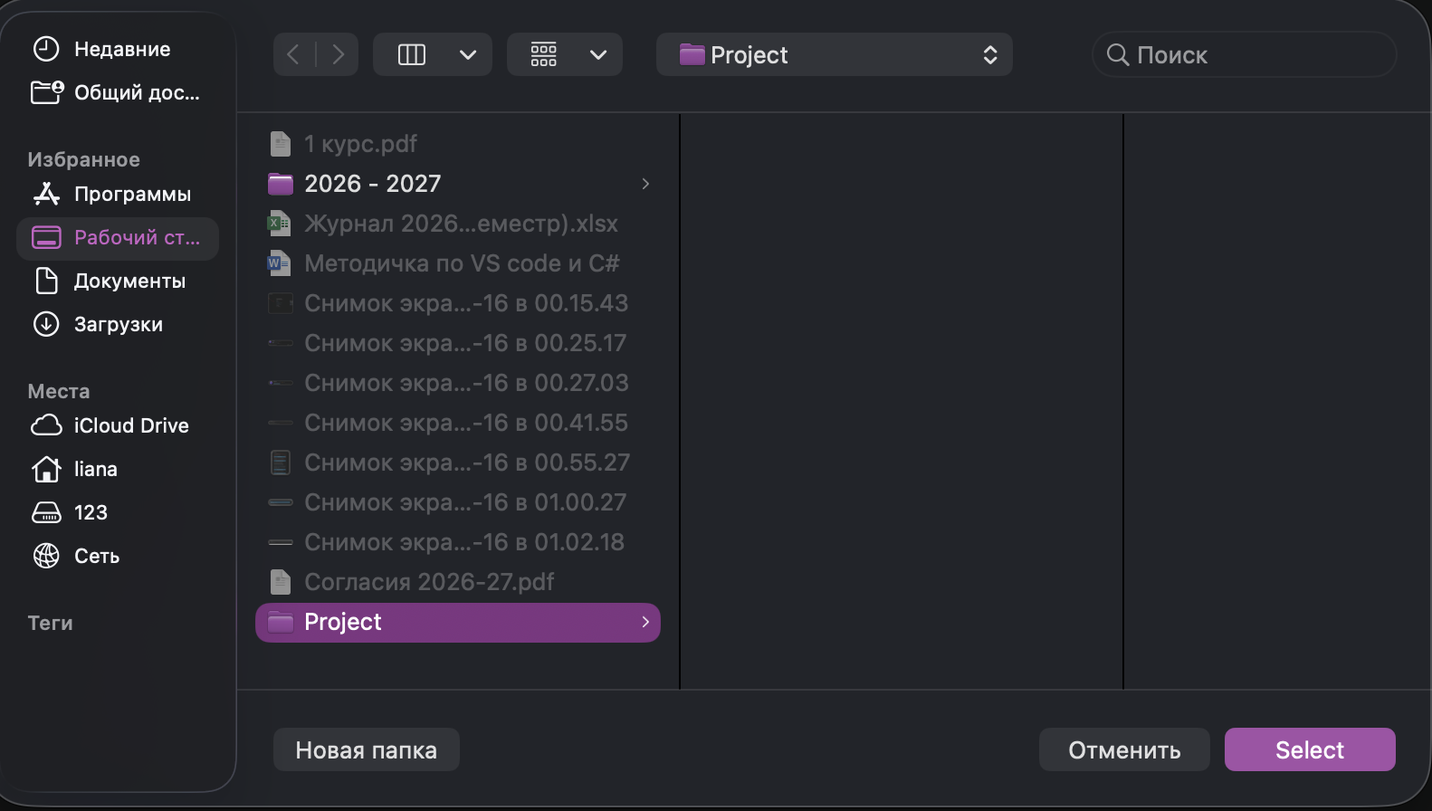

- После всего ваша архитектура проекта должна выглядеть вот так:
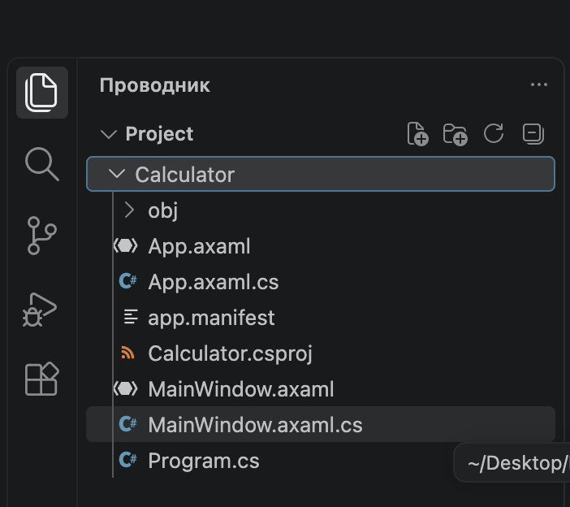
- Попробуем запустить наш проект. Для этого введем следующие команды в терминале:
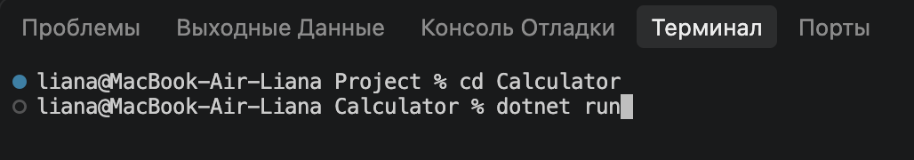

- Если вы сделали все правильно, то увидите приветственное окно
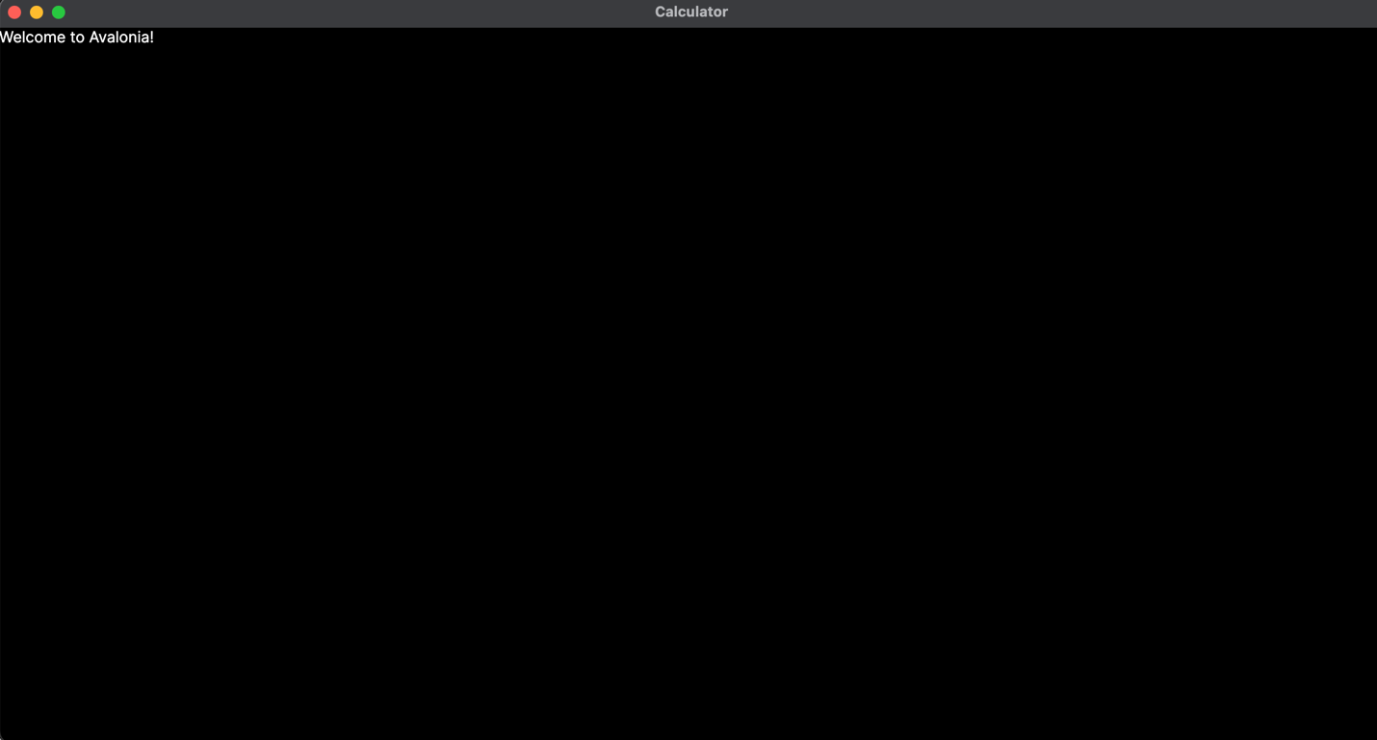

Поздравляю, вы справились!!!!!

Разработка первого приложения: Простой калькулятор
- Перейдите в файл MainWindow.axaml
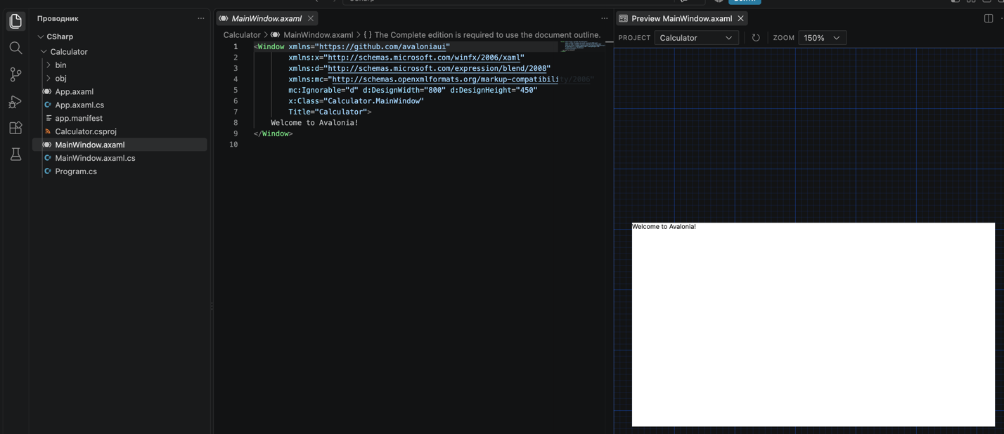

- Введите следующий код разметки:
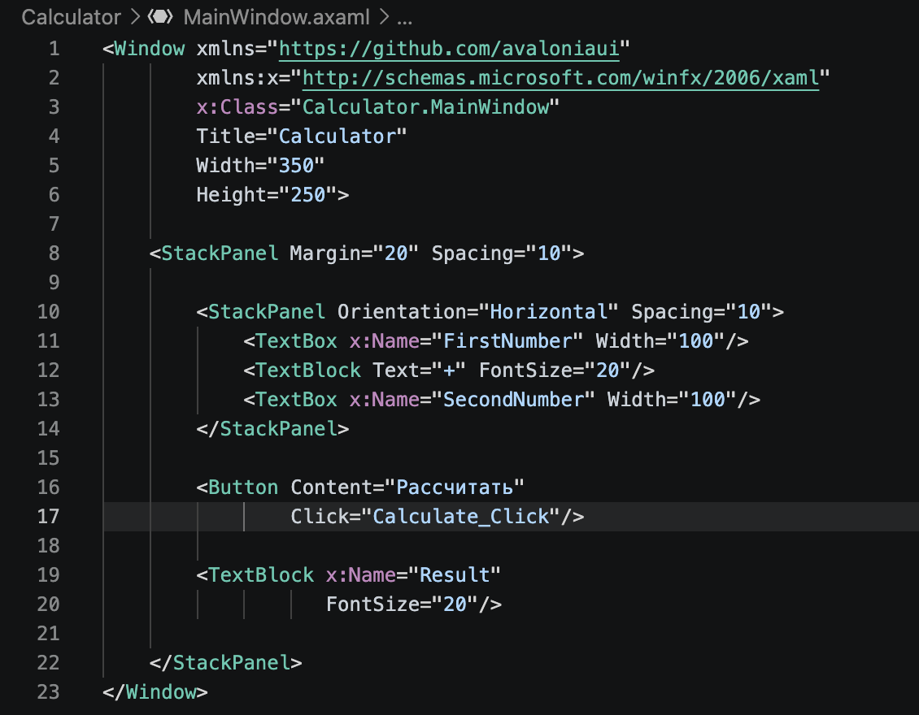

- Дальше перейдите в файл MainWindow.axaml.cs и введите следующий код:
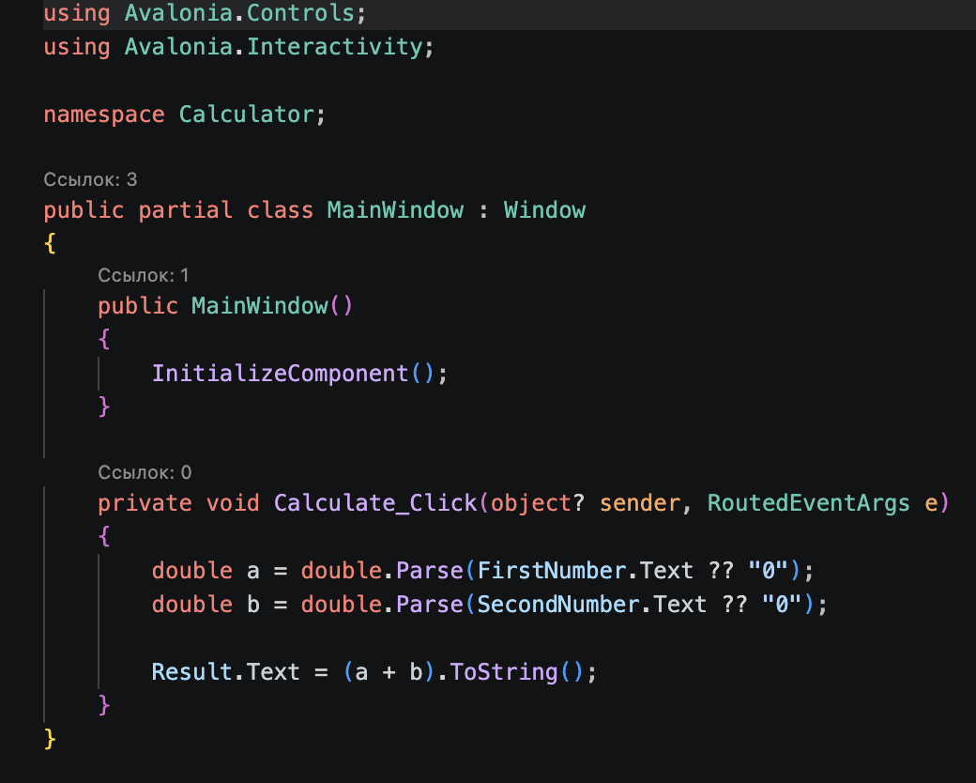
ВАЖНО: После каждого изменения кода в файлах обязательно сохраняйте ваш проект ctrl + s

- После запустите проект через команду в терминале dotnet run и посмотрите, что получилось
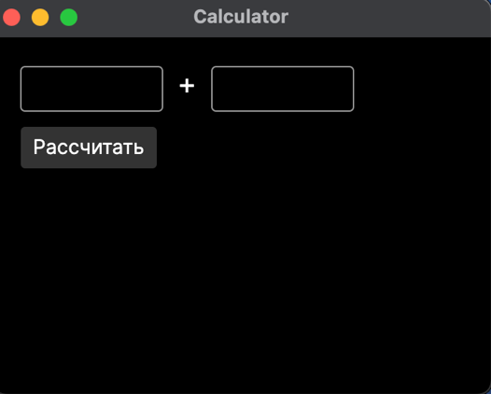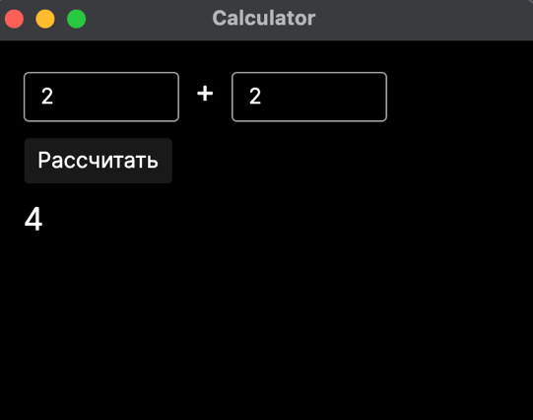
Если вы соблюдали инструкцию, то у вас должно получится примерно так. Все зависит от вашей ОС и версий расширений (ВАЖНО: всегда следите, чтобы версии были совместимы друг с другом. Все ошибки пишутся в терминале)

Практическое задание
- Разработать интерфейс как у калькулятора (Windows или MacOS)
- Проработать функционал (Функционал как на калькуляторе Windows) и ограничения вашего калькулятора (Нельзя делить на 0, вводить числа не через кнопки, вводить недопустимые символы и т.д.)
- Протестировать свой проект, исправить баги и ошибки, если такие есть
- Использовать VS code и его инструменты

